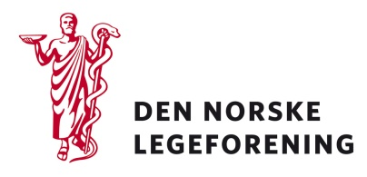
Norsk forening for dermatologi og venerologi
Norsk forening for gastroenterologisk kirurgi
Norsk forening for klinisk farmakologi
Norsk gastroenterologisk forening
Norsk indremedisinsk forening
Norsk onkologisk forening
Norsk revmatologisk forening

Deres ref.: Vår ref.: Dato: 10.10.17

Høring – Finansieringsansvar for nye legemidler mot kreft og hudsykdom, mage-/tarmsykdom og revmatisk sykdom foreslås plassert hos de regionale helseforetakene f.o.m. 1.12.2017.

Helsedirektoratet ber om innspill på forslag om å plassere finansieringsansvaret for de navngitte legemidlene hos de regionale helseforetakene.

Helsedirektoratet ber om konkrete innspill på om legemidlene kan sies å oppfylle kriteriene for plassering av finansieringsansvar som skissert i høringsforslaget.

Les mer på sidene til Helsedirektoratet:
https://helsedirektoratet.no/horinger/finansieringsansvaret-for-nye-legemidler-mot-kreft-og-hudsykdom-mage-tarmsykdom-og-revmatisk-sykdom-foreslas-plassert-hos-de-regionale-helseforetakene-fom-1-desember-2017

Dersom høringen virker relevant, bes det om at innspill sendes til Legeforeningen innen
24. oktober 2017. Det bes om at innspillene lastes opp direkte på Legeforeningens nettsider.

Høringen finnes på Legeforeningen.no under Legeforeningens politikk – Høringer

Med hilsen
Den norske legeforening

Ingvild Bjørgo Berg
Helsepolitisk rådgiver

